# 如何在Ubuntu上开启SSH服务

**问题：ubuntu默认并没有安装ssh服务，如果通过ssh链接ubuntu，需要自己手动安装ssh-server**。

判断是否安装ssh服务，可以通过如下命令进行：

1、查看是否开启了ssh服务是否安装,使用命令：

sudo ps -e |grep ssh

如果安装了的是会有sshd服务的，下面的图片是没有安装ssh服务

[如何在Ubuntu上开启SSH服务](http://jingyan.baidu.com/album/54b6b9c08ff5c42d583b473c.html?picindex=1)

先更新资源列表，使用命令：

sudo apt-get update

[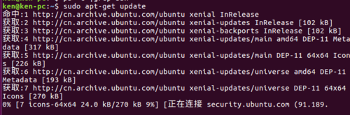](http://jingyan.baidu.com/album/54b6b9c08ff5c42d583b473c.html?picindex=2)

安装openssh-server，使用命令：

sudo apt-get install openssh-server

[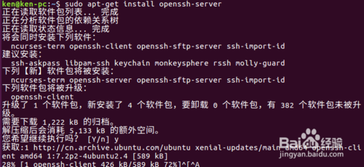](http://jingyan.baidu.com/album/54b6b9c08ff5c42d583b473c.html?picindex=3)

继续输入udo ps -e |grep ssh查看是否安装成功，和下面图片一样看到sshd则说明安装成功。

[如何在Ubuntu上开启SSH服务](http://jingyan.baidu.com/album/54b6b9c08ff5c42d583b473c.html?picindex=4)